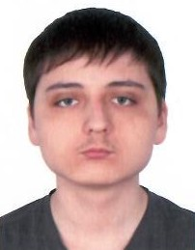
Персональные данные выпускника

Ф.И.О.: Кучкильдин Ярослав Максимович
Дата рождения: 13.04.2008 г.
Свердловская область
г. Богданович
Телефон: 89505573739

Учебное заведение:
ГАПОУ СО «Богдановичский политехникум»

Профессия:
15.01.37 Слесарь-наладчик контрольно-измерительных приборов и автоматики

Тип деятельности, которым вы хотели бы заниматься:
Отслужить в армии, работать по профессии «Слесарь-наладчик контрольно-измерительных приборов и автоматики»

Дополнительные сведения:
Увлекаюсь теннисом

